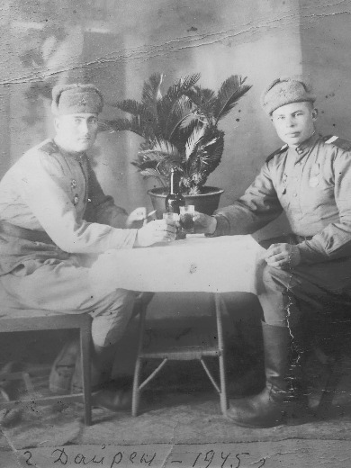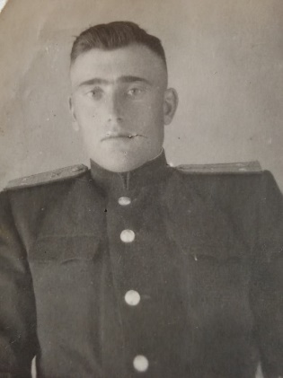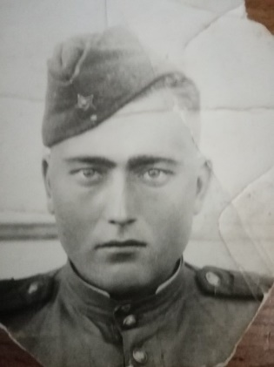

Мой прадед, Забрусков Фёдор Степанович, родился в селе Сарай-Гир, Матвеевского района, Оренбургской области 1 января 1921 года. В 1937 году окончил девять классов Сарай-Гирской школы. 21 июня 1941 года окончил Абдуллинское педагогическое училище в сфере начальных классов. 22 июня записался добровольцем на фронт. Отправлен по приказу в 3 ударную Армию, 57 артиллерийский дивизион. В боевом листе записан как наводчик. Ожесточённый бои шли у Витебска, где громко и грозно гремели «сорокопятки». 28 ноября 1942 у села Рудкино Фёдор Степанович вместе со своим расчётом, метким выстрелом уничтожил крупнокалиберный пулемёт противника. В бою у того же села 29 ноября подбил танк противника, после чего другие танки противника, атаковавшие советские позиции, повернули назад. После Курской битвы Сталин отдал приказ об «отзыве учителей с фронта». Фёдор Степанович, гвардии старшина, награждён двумя орденами Отечественной войны 2 степени, теперь обучал курсантов-наводчиков в военном институте, в составе 29 гаубичной дивизии. После войны началась новая мирная жизнь, ознаменованная новой ветвью поколений. Фёдор Степанович Забрусков поехал распределением в Бугрусланскую школу, а затем с 1963-1975 работал директором и учителем географии и астрономии в Воздвиженской школе. 20 февраля 2007 года Фёдор Степанович умер в Оренбурге.